С рабочим визитом в Сузакский район

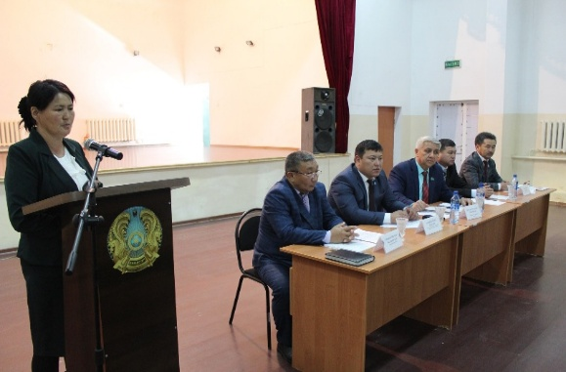
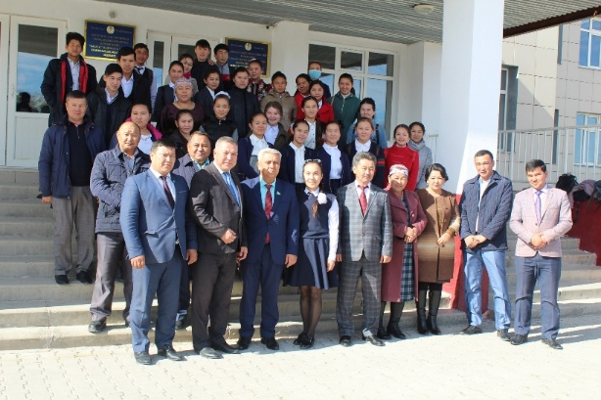
В пятницу 19 октября депутат Мажилиса Парламента РК, член комитетета социально-культурного развития Фахриддин Абдинабиевич Каратаев с рабочей поездкой побывал в Сузакском районе. Председатель районного филиала партии «Нұр Отан», аким района Салихан Полатов специально принял народного избранника. После депутат провел встречу с жителями сел Қаратау, Қарақұр по вопросам реализации задач, поставленных в Послании Главы государства Н. А. Назарбаева «Рост благосостояния Казахстанцев: повышение доходов и качества жизни». В ходе встреч выступившие учительница ОСШ имени Панфилова Л. Шериязданова, председатель Совета ветеранов Каратауского сельского округа С. Жумабеков, «Почетный гражданин Сузакского района» Жанадил Толбаев, учитель ОСШ имени «Қарақұр» С. Асылбеков отметили, что Послание Президента страны напрямую направлено на материальную поддержку народа и для его реализации земляки будут принимать активное участие.

